LAPORAN PRAKTIKUM
PENUGASAN WEEK 2


Nama | : | MUHAMMAD SANNY KURNIAWAN
NIM | : | 108052530018
Kelas | : | IS-08-04
Mata Kuliah | : | PEMROGRAMAN APLIKASI WEB

PROGRAM STUDI SARJANA SISTEM INFORMASI
FAKULTAS REKAYASA INDUSTRI
TELKOM UNIVERSITY
SURABAYA
2026
BAB I
Landasan Teori

  - Latar Belakang

Perkembangan teknologi informasi telah mendorong penggunaan aplikasi berbasis web dalam berbagai bidang kehidupan. Aplikasi web memungkinkan informasi disajikan melalui halaman yang dapat diakses menggunakan browser. Dalam proses pengembangan aplikasi web, salah satu teknologi dasar yang perlu dipahami adalah HyperText Markup Language (HTML). HTML digunakan untuk membangun struktur dan menyusun berbagai elemen yang terdapat pada sebuah halaman web.
HTML memiliki berbagai elemen yang dapat digunakan untuk membentuk struktur halaman, mulai dari struktur dasar dokumen, elemen pada bagian head dan body, pengaturan teks, pembuatan daftar, penyisipan gambar, audio, video, hingga pembuatan tabel. Modul praktikum ini dirancang untuk memberikan pemahaman mengenai penggunaan berbagai elemen HTML tersebut sehingga mahasiswa dapat menerapkannya dalam membangun halaman web sesuai kebutuhan.
Selain elemen HTML tingkat dasar, pengembangan halaman web juga membutuhkan pemahaman terhadap elemen HTML tingkat lanjut. Beberapa di antaranya adalah form, embed, object, iframe, serta elemen semantic HTML5. Modul juga memperkenalkan penggunaan Live Server pada Visual Studio Code untuk membantu proses pengembangan dan pengujian halaman HTML secara langsung melalui browser.
Melalui praktikum ini, mahasiswa tidak hanya mempelajari konsep HTML secara teoritis, tetapi juga menerapkannya secara langsung dengan membuat dokumen HTML dan mengamati hasilnya pada browser. Hasil praktikum kemudian didokumentasikan melalui kode program, tampilan halaman pada browser, serta penjelasan mengenai kode yang digunakan.
Oleh karena itu, praktikum pengenalan HTML menjadi dasar penting dalam mempelajari pengembangan aplikasi web. Pemahaman terhadap struktur dan berbagai elemen HTML akan membantu mahasiswa dalam mengembangkan halaman web yang lebih terstruktur dan menjadi dasar untuk mempelajari teknologi web lainnya.

1.2. Rumusan Masalah
Berdasarkan latar belakang tersebut, rumusan masalah dalam praktikum ini adalah:
- Apa yang dimaksud dengan HTML dan bagaimana struktur dasar sebuah dokumen HTML?
- Bagaimana cara menggunakan elemen-elemen dasar HTML untuk membangun sebuah halaman web?
- Bagaimana cara menerapkan elemen teks, list, gambar, audio, video, dan tabel pada HTML?
- Bagaimana cara menggunakan elemen form, embed, object, dan iframe pada halaman web?
- Bagaimana penerapan elemen semantic HTML5 dalam membangun struktur halaman web?
- Bagaimana penggunaan Visual Studio Code dan Live Server dalam proses pengembangan dan pengujian halaman HTML?
1.3. Tujuan Praktikum
Praktikum ini memiliki beberapa tujuan, yaitu:
- Memahami konsep dasar dan struktur dokumen HTML.
- Memahami fungsi serta penggunaan berbagai elemen HTML dalam membangun halaman web.
- Mampu menerapkan elemen text formatting, list, gambar, audio, video, dan tabel pada halaman HTML.
- Mampu membuat dan menerapkan elemen form pada halaman web.
- Mampu menerapkan elemen embed, object, dan iframe untuk menampilkan konten tertentu pada halaman web.
- Memahami dan menerapkan elemen semantic HTML5 seperti header, main, section, aside, nav, dan footer.
- Mampu menggunakan Visual Studio Code dan ekstensi Live Server untuk menjalankan serta menguji halaman HTML.
- Mampu membuat halaman HTML berdasarkan kebutuhan yang telah ditentukan dalam tugas praktikum.

1.4. Manfaat Praktikum
Pelaksanaan praktikum ini diharapkan memberikan manfaat sebagai berikut:
1. Bagi Mahasiswa
Mahasiswa memperoleh pengalaman langsung dalam membuat halaman web menggunakan HTML. Selain itu, mahasiswa dapat memahami fungsi berbagai elemen HTML dan mengetahui bagaimana elemen-elemen tersebut disusun untuk menghasilkan sebuah halaman web.
2. Bagi Pembelajaran
Praktikum dapat membantu menghubungkan konsep yang dipelajari secara teoritis dengan implementasi secara langsung. Mahasiswa dapat menguji kode HTML dan melihat perubahan hasilnya melalui browser.
3. Bagi Pengembangan Kompetensi
Pemahaman HTML menjadi dasar untuk mempelajari teknologi pengembangan web lainnya, seperti CSS dan JavaScript. Kemampuan menyusun struktur HTML dengan baik juga menjadi dasar dalam pengembangan aplikasi web yang lebih kompleks.

BAB II
LANGKAH PENGERJAAN

- Penugasan Dasar
Deskripsi tugas :
Dalam penugasan dasar ini kami diberi tugas untuk membuat sebuah tampilan blog dasar menggunakan full HTML seperti contoh dibawah.
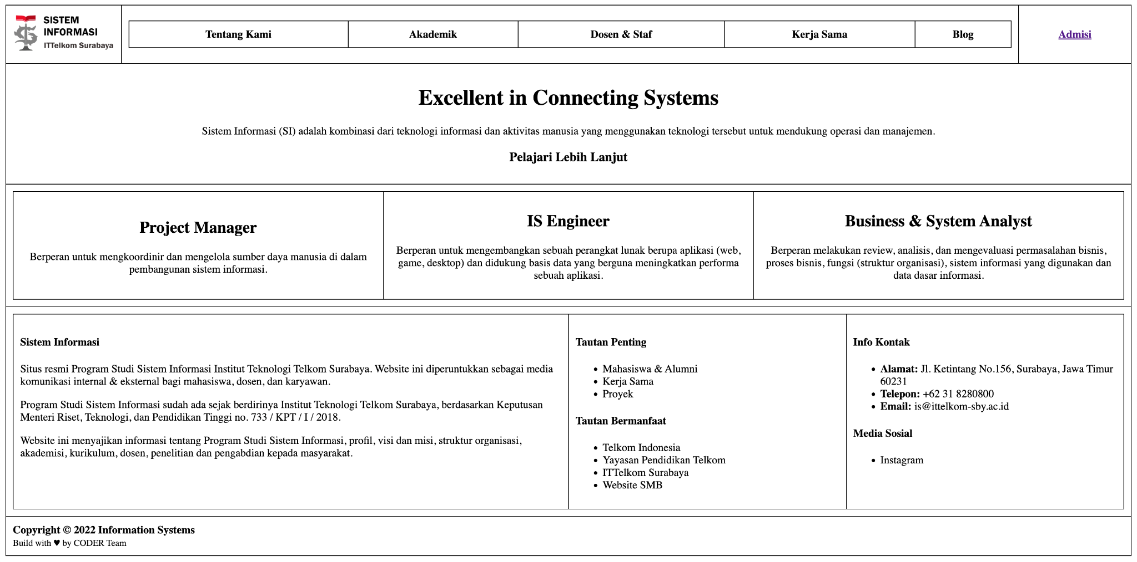
Dalam pengerjaannya kami di perintah menggunakan table untuk penataannya, agar terlihat rapi dan tertata. Maka berikut code yang telah saya buat untuk memenuhi tugas tersebut.
Teks HTML:
<!DOCTYPE html>
<html lang="en">
<head>
<meta charset="UTF-8">
<meta name="viewport" content="width=device-width, initial-scale=1.0">
<title>praktikum pertama</title>
<link rel="stylesheet" href="style.css">
</head>
<body>

<table class="pembungkus" border="1">

<table border="1">
<thead>
<tr>
<td><img src=" https://bis-sby.telkomuniversity.ac.id/wp-content/uploads/2024/09/Group-1.png" alt="logo telkom" width="166" height="55"></td>
<td>
<th>TENTANG KAMI</th>
<th>AKADEMIK</th>
<th>DOSEN & STAF</th>
<th>KERJA SAMA</th>
<th>BLOG</th>
</td>
<td> <a href="#" >Admisi</a></td>
</tr>
</thead>
</table>

<div class="text-tengah">
<tr>
<h1>Excellend In Connecting System</h1>
<p>Di sinilah teknologi bertemu strategi. Program Studi Sistem Informasi Telkom University Surabaya membekali kamu untuk merancang solusi digital cerdas, mengintegrasikan proses bisnis, dan memimpin inovasi yang mengubah organisasi di era digital dan kecerdasaran buatan. Gabungan ilmu teknologi, data, dan manajemen dalam satu perjalanan multidisipliner</p>
<h3>Pelajari lebih lanjut</h3>
</tr>

<table class="pekerjaan" border="3">
<tr>
<td>
<h2>PROJECT MANAGER</h2>
<p>Berperan dalam mengkoordinir dan mengelola sumber daya manusia dalam pembangunan sistem informasi</p>
</td>

<td>
<h2>IS ENGGINER</h2>
<p>Berperan dalam mengkoordinir dan mengelola sumber daya manusia dalam pembangunan sistem informasi</p>
</td>

<td>
<h2>BUSSINES AND SYSTEM ANALYS</h2>
<p>Berperan dalam mengkoordinir dan mengelola sumber daya manusia dalam pembangunan sistem informasi</p>
</td>
</tr>
</table>
</div>

<table class="deskripsi" border="1">
<tr>
<td>
<h2>SISTEM INFORMASI</h2>
<p>Situs resmi Program Studi Sistem Informasi Institut Teknologi Telkom Surabaya. Website ini diperuntukkan sebagai media komunikasi internal & eksternal bagi mahasiswa, dosen, dan karyawan.</p>
<p>Program Studi Sistem Informasi sudah ada sejak berdirinya Institut Teknologi Telkom Surabaya, berdasarkan Keputusan Menteri Riset, Teknologi, dan Pendidikan Tinggi no. 733 / KPT / I / 2018.</p>
<p>Website ini menyajikan informasi tentang Program Studi Sistem Informasi, profil, visi dan misi, struktur organisasi, akademisi, kurikulum, dosen, penelitian dan pengabdian kepada masyarakat.</p>
</td>

<td>
<h3>TAUTAN PENTING</h3>
<ul>
<li>Mahasiswa & Alumni</li>
<li>Kerja Sama</li>
<li>Proyek</li>
</ul>

<h3>TAUTAN BERMANFAAT</h3>
<ul>
<li>Telkom Indonesia</li>
<li>Yayasan Pendidikan Telkom</li>
<li>ITTelkom Surabaya</li>
<li>Website SMB</li>
</ul>

</td>

<td>
<h3>INFO KONTAK</h3>
<ul>
<li><b>Alamat:</b> Jl. Ketintang No.156, Surabaya, Jawa Timur 60231</li>
<li><b>Telepon:</b> +62 31 8280800</li>
<li><b>Email:</b> is@ittelkom-sby.ac.id</li>
</ul>

<h3>MEDIA SOSIAL</h3>
<ul>
<li>Instagram</li>
</ul>

</td>
</tr>
</table>

</table>
</body>
</html>
CSS:
*{
margin: 10px ;
padding: 0px;
}

body{
margin-left: 5px;

}
a{
text-align: center;
}
table{
width: 100%;
align-items: center;
justify-content: center;
}

.text-tengah{
text-align: center;

}

p,h1,h2,h3{
padding: 7px;
}

p{
font-size: 20px;
}

Penjelasan Pengerjaan :
Dalam pengerjaan saya menggunakan tabel sebagai penataan nav bar, yang memiliki beberapa pembagi menggunakan tag <tr>, dan untuk fotonya saya mengambil langsung menggunakan link yang ada di website resmi sistem informasi. Selanjutnya saya membuat beberapa tiruan seperti button di nav bar pada umumnya menggunakan <th> agar terlihat Bold. Lalu untuk bagian pojok saya meniru seperti di contoh dengan menggunakan <a herf> untuk link, meniru seperti di contoh gambar.

Untuk bagian hero (tampilan yang berisi kata kata), saya hanya menggunakan <h1> untuk judul,<p> untuk penjelesan dan dibawahnya ada <h3> sebagai perumpamaan dari suatu button/link seperti di gambar untuk menjadikan teks menjadi rata tengah kami menggunakan CSS dengan command <text-align>.

Selanjutnya membuat seperti perumpamaan card, namun karena disini menggunakan full HTML maka kami tetap menggunakan table sebagai pembatas, untuk isinya tidak jauh berbeda seperti yang lainnya, hanya menggunakan <h2> dan <p> agar tidak terlau besar untuk segi ukuran judul dalam card, dan untuk bagian ini kami jadikan satu <div> dengan teks di atas untuk menghasilkan rata tengah di teks.

Selanjutnya untuk bagian blog, kami mengcopy isi sesuai contoh, dengan menggunakan <h2> untuk judul dan <p> untuk isinya. Untuk bagian samping kami menggunakan <h3> untuk judul lalu menggunakan <ul> dan <li> untuk memberikan pointer/titik untuk bentuk list.

Berikut hasil pengerjaannya:

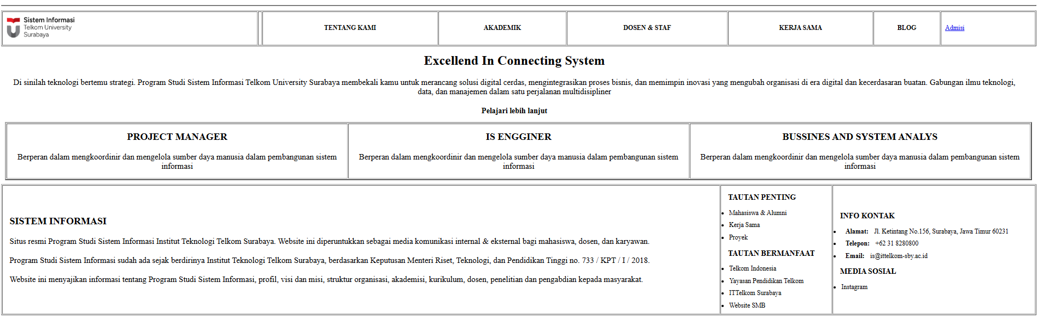
Link : https://fantastic-space-barnacle-97jvw74776rjcxjp7-5500.app.github.dev/Dasar/TUGAS%20DASAR.HTML
- Penugasan Lanjutan
Deskripsi tugas:
Penugasan lanjutan yang diberikan kali ini menerapkan beberapa materi yang lebih expert, seperti penerapan input,button,dll. Berikut merupakan contoh pengerjaan yang harus kita tiru serupa mungkin:
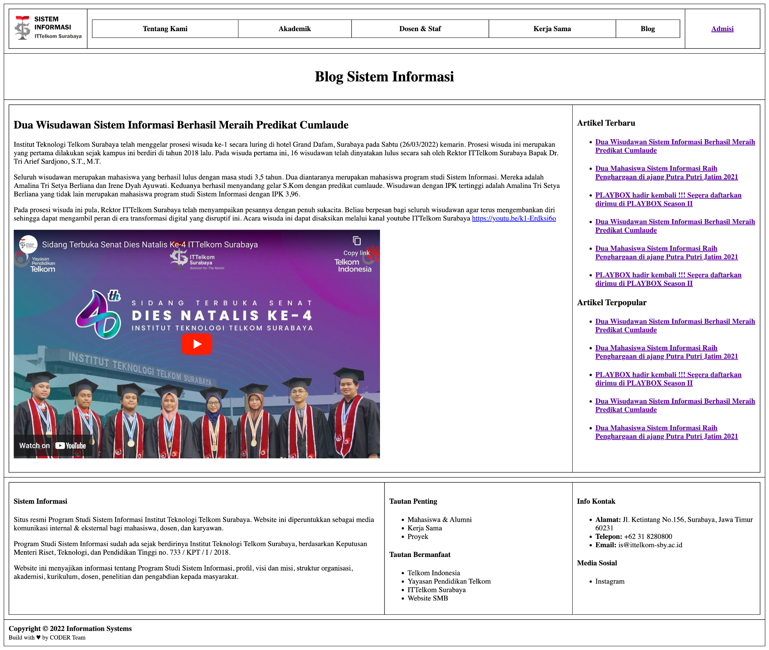
HTML:
<!DOCTYPE html>
<html lang="en">
<head>
<meta charset="UTF-8">
<meta name="viewport" content="width=device-width, initial-scale=1.0">
<title>TUGAS LANJUT</title>
<link rel="stylesheet" href="style.css">
</head>
<body>
<header>
<table class="header" border="3">
<tr>
<td><img src=" https://bis-sby.telkomuniversity.ac.id/wp-content/uploads/2024/09/Group-1.png" alt="logo telkom" width="166" height="55"></td>

<td>
<th>TENTANG KAMI</th>
<th>AKADEMIK</th>
<th>DOSEN & STAF</th>
<th>KERJA SAMA</th>
<th>BLOG</th>
</td>

<td> <a href="#">Admisi</a></td>
</tr>
</table>
</header>

<h1>BLOG SISTEM INFORMASI</h1>

<table border="1">
<tr>
<td>
<h2>Dua Wisudawan Sistem Informasi Berhasil Meraih Predikat Cumlaude</h2>
<p>Institut Teknologi Telkom Surabaya telah menggelar prosesi wisuda ke-1 secara luring di hotel Grand Dafam, Surabaya pada Sabtu (26/03/2022) kemarin. Prosesi wisuda ini merupakan yang pertama dilakukan sejak kampus ini berdiri di tahun 2018 lalu. Pada wisuda pertama ini, 16 wisudawan telah dinyatakan lulus secara sah oleh Rektor ITTelkom Surabaya Bapak Dr. Tri Arief Sardjono, S.T., M.T.</p>
<p>Seluruh wisudawan merupakan mahasiswa yang berhasil lulus dengan masa studi 3,5 tahun. Dua diantaranya merupakan mahasiswa program studi Sistem Informasi. Mereka adalah Amalina Tri Setya Berliana dan Irene Dyah Ayuwati. Keduanya berhasil menyandang gelar S.Kom dengan predikat cumlaude. Wisudawan dengan IPK tertinggi adalah Amalina Tri Setya Berliana yang tidak lain merupakan mahasiswa program studi Sistem Informasi dengan IPK 3,96.</p>
<p>Pada prosesi wisuda ini pula, Rektor ITTelkom Surabaya telah menyampaikan pesannya dengan penuh sukacita. Beliau berpesan bagi seluruh wisudawan agar terus mengembangkan diri sehingga dapat mengambil peran di era transformasi digital yang disruptif ini. Acara wisuda ini dapat disaksikan melalui kanal youtube ITTelkom Surabaya <a href="https://youtu.be/k1-Ezdksi6o"></a>https://youtu.be/k1-Ezdksi6o</p>

<iframe width="560" height="315" src="https://youtu.be/k1-Ezdksi6o" title="YouTube video player" frameborder="0" allow="accelerometer; autoplay; clipboard-write; encrypted-media; gyroscope; picture-in-picture" allowfullscreen></iframe>
</td>

<td class="link-artikel">
<h3>ARTIKEL TERBARU</h3>
<ol>
<li> <a href="#"> Dua Wisudawan Sistem Informasi Berhasil Meraih Predikat Cumlaude </a></li>
<li> <a href="#"> Dua Wisudawan Sistem Informasi Berhasil Meraih Predikat Cumlaude </a></li>
<li> <a href="#"> Dua Wisudawan Sistem Informasi Berhasil Meraih Predikat Cumlaude </a></li>
<li> <a href="#"> Dua Wisudawan Sistem Informasi Berhasil Meraih Predikat Cumlaude </a></li>
<li> <a href="#"> Dua Wisudawan Sistem Informasi Berhasil Meraih Predikat Cumlaude </a></li>
</ol>

<h3>ARTIKEL TERPOPULER</h3>
<ol>
<li> <a href="#"> Dua Wisudawan Sistem Informasi Berhasil Meraih Predikat Cumlaude </a></li>
<li> <a href="#"> Dua Wisudawan Sistem Informasi Berhasil Meraih Predikat Cumlaude </a></li>
<li> <a href="#"> Dua Wisudawan Sistem Informasi Berhasil Meraih Predikat Cumlaude </a></li>
<li> <a href="#"> Dua Wisudawan Sistem Informasi Berhasil Meraih Predikat Cumlaude </a></li>
<li> <a href="#"> Dua Wisudawan Sistem Informasi Berhasil Meraih Predikat Cumlaude </a></li>
</ol>
</td>
</tr>
</table>

<table border="1" class="isian-bawah">
<tr>
<td>
<h2>SISTEM INFORMASI</h2>
<p>Situs resmi Program Studi Sistem Informasi Institut Teknologi Telkom Surabaya. Website ini diperuntukkan sebagai media komunikasi internal & eksternal bagi mahasiswa, dosen, dan karyawan.</p>
<p>Program Studi Sistem Informasi sudah ada sejak berdirinya Institut Teknologi Telkom Surabaya, berdasarkan Keputusan Menteri Riset, Teknologi, dan Pendidikan Tinggi no. 733 / KPT / 1 / 2018.</p>
<p>Website ini menyajikan informasi tentang Program Studi Sistem Informasi, profil, visi dan misi, struktur organisasi, akademisi, kurikulum, dosen, penelitian dan pengabdian kepada masyarakat.</p>
</td>

<td>
<h3>TAUTAN PENTING</h3>
<ul>
<li>Mahasiswa & Alumni</li>
<li>Kerja Sama</li>
<li>Proyek</li>
</ul>

<h3>TAUTAN BERMANFAAT</h3>
<ul>
<li>Telkom Indonesia</li>
<li>Yayasan Pendidikan Telkom</li>
<li>ITTelkom Surabaya</li>
<li>Website SMB</li>
</ul>
</td>

<td>
<h3>INFO KONTAK</h3>
<ul>
<li><b>Alamat:</b> Jl. Ketintang No.156, Surabaya, Jawa Timur 60231</li>
<li><b>Telepon:</b> +62 31 8280800</li>
<li><b>Email:</b> is@ittelkom-sby.ac.id</li>
</ul>

<h3>MEDIA SOSIAL</h3>
<ul>
<li>Instagram</li>
</ul>
</td>

</tr>

</table>
</body>
</html>

CSS:
table{
width: 100%;
height: auto;
margin: 0px;
padding: 0px;
justify-content: center;
align-items: center;

}
h1{
text-align: center;

}
p{
font-size: 17px;
text-align: justify;
}

Penjelasan Pengerjaan:
pengerjaan dari tugas lanjutan tidak jauh berbeda dari tugas sebelumnya, disini kami menambahkan sebuah video dan link yang langsung terhubung ke youtube, Dengan meggunakan elemen <iframe> untuk menghubungkannya.
Berikut hasil dari kami:
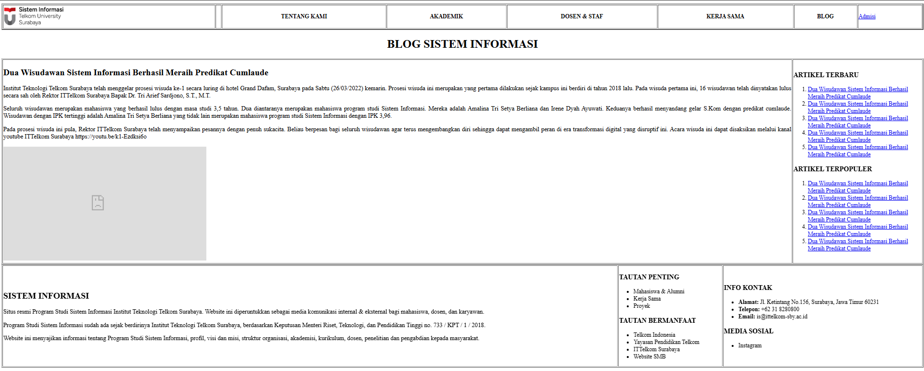
Link : https://fantastic-space-barnacle-97jvw74776rjcxjp7-5500.app.github.dev/Lanjutan/semantic.html

- Penugasan Form
Deskripsi Tugas:
Salah satu bentuk penerapan dari materi lanjutan HTML ialah membuat sebuah form. Kali ini kami di beri ttugas intuk membuat sebuah formulir secara online mengikuti contoh yang diberikan:
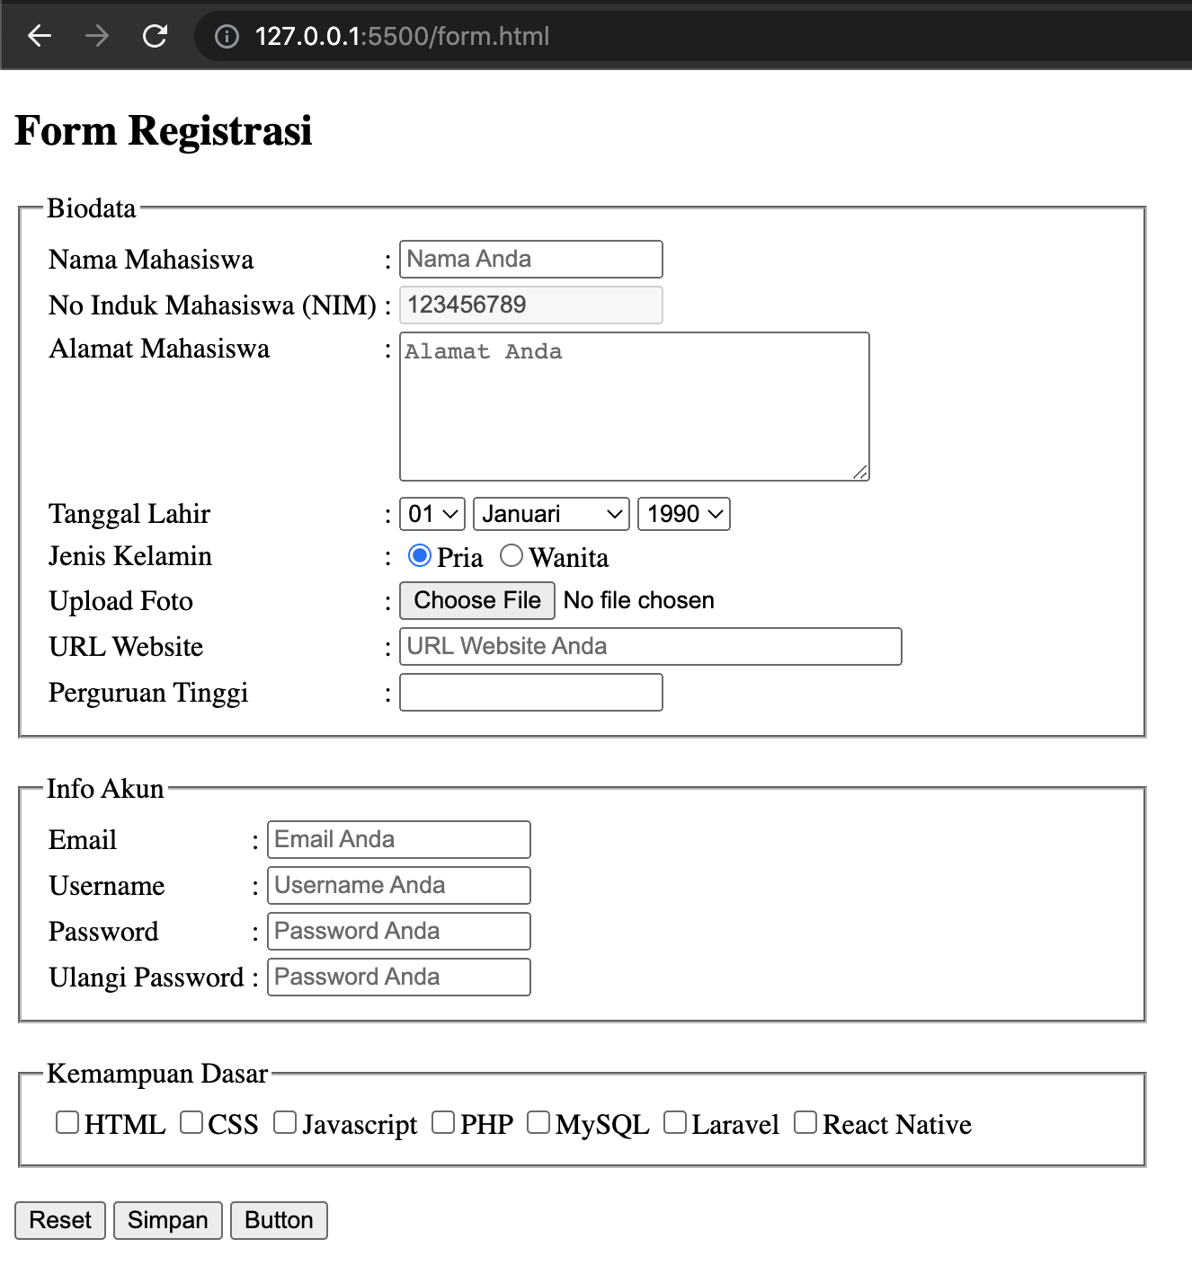
HTML:
<!DOCTYPE html>
<html lang="en">
<head>
<meta charset="UTF-8">
<meta name="viewport" content="width=device-width, initial-scale=1.0">
<title>formulir</title>
<link rel="stylesheet" href="form.css">
</head>
<body>

<form action="">
<fieldset>
<legend>Biodata</legend>
<p>Nama : <input type="text" placeholder="name" size="20" required></p>
<p>No Induk Mahasiswa <input type="text" placeholder="NIM" size="20" required></p>
<p>Alamat :<textarea placeholder="" cols="30" rows="10"></textarea></p>
<p>Tanggal Lahir: <input type="date" ></p>
<p>Jenis Kelamin: <input type="radio"checked name="laki" value="laki"><label for="radio1">Laki-laki</label>
<input type="radio" name="perempuan" value="perempuan"><label for="radio2">Perempuan</label> </p>
<p>Upload Foto : <input type="file" size="20"></p>
<p>URL Website : <input type="text" placeholder="masukkan Link website anda" size="20"></p>
<p>Perguruan Tinggi : <input type="text" placeholder="Nama Universitas" size="20"></p>

</fieldset>

</form>

<form action="">
<fieldset>
<legend>Info Akun</legend>
<p>Email : <input type="email" size="20" placeholder="Email anda" required></p>
<p>Username : <input type="name" size="20" placeholder="Username" required></p>
<p>Password : <input type="password" name="password" required></p>
<p>Ulangi Password : <input type="password" name="password" required></p>
</fieldset>
</form>

<form action="">
<fieldset>
<legend>Kemampuan Dasar</legend>
<input type="checkbox" name="HTML" id="HTML"><label for="HTML">HTML</label>
<input type="checkbox" name="CSS" id="CSS"><label for="CSS">CSS</label>
<input type="checkbox" name="Javascript" id="Javascript"><label for="Javascript">Javascript</label>
<input type="checkbox" name="PHP" id="PHP"><label for="PHP">PHP</label>
<input type="checkbox" name="MySQL" id="MySQL"><label for="MySQL">MySQL</label>
<input type="checkbox" name="Laravel" id="Laravel"><label for="Laravel">Laravel</label>
<input type="checkbox" name="React Native" id="React Native"><label for="React Native">React Native</label>
</fieldset>
</form>
<input type="reset" value="Reset">
<input type="submit" value="Simpan">
<input type="button" name="button" value="Button">

</body>
</html>

Penjelasan Pengerjaan:
Sebagai awal saya akan membungkus sebuah form menggunakan <fieldset> dan memberikan judul formulirnya menggunakan <legend>. Selanjutnya agar user dapat memasukkan beberapa keterangan biodatanya maka kami mengginakan element <input> dan itu tidak berarti bebas, karena memiliki beberapa typenya masing masing. Untuk memasukkan nama, NIM dan username kami menggunakan type text, untuk password menggunakan type password lalu untuk memasukkan alamat kami menggunakan <text area> karena dapat menampung lebih banyak. Untuk penanggalan kami menggunakan type date. Untuk upload suatu file kami menggunakan type file. Dan untuk memilih gender kami menggunakan <Radio> untuk memberikan pilihan yang mawajibkan hanya 1 jawaban. Dibagian bawah diberikan sebuah checkbox yang memberikan berbagai pilihan jawaban yang bisa dipilih lebih dari 1 dan dibagian bawah diberikan sebuah pilihan button yang memiliki type yang berbeda-beda sesuai dengan value masing masing.
Berikut Output dari form yang kami buat:

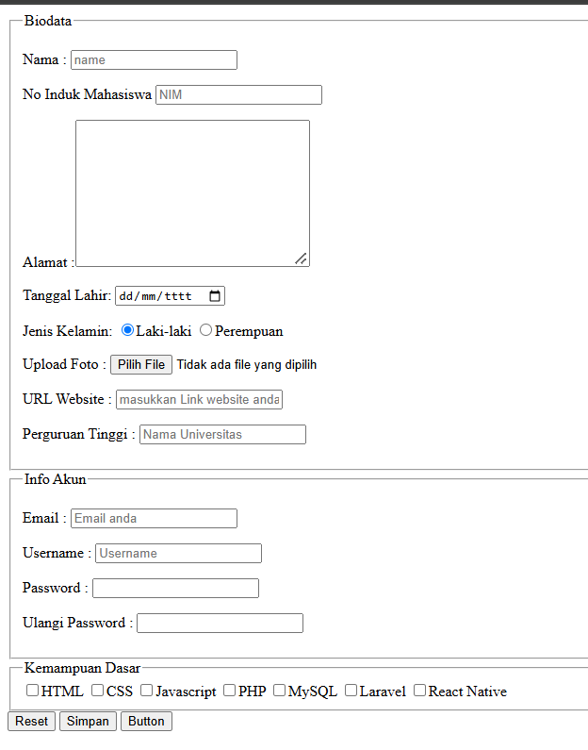
Link : https://fantastic-space-barnacle-97jvw74776rjcxjp7-5500.app.github.dev/Lanjutan/form.html

BAB III
PENUTUP

Kesimpulan

Berdasarkan praktikum Pengembangan Aplikasi Web Modul 1 tentang Pengenalan HTML, dapat disimpulkan bahwa HTML merupakan dasar penting dalam membangun struktur sebuah halaman web. Melalui praktikum ini, mahasiswa mempelajari struktur dasar dokumen HTML yang terdiri dari elemen html, head, dan body, serta memahami penggunaan berbagai elemen untuk menyusun konten pada halaman web.
Praktikum juga memberikan pemahaman mengenai penggunaan berbagai elemen HTML, seperti elemen text formatting, list, image, audio, video, dan table. Selain itu, pada tingkat lanjut dipelajari penggunaan form, embed, object, iframe, serta elemen semantic HTML5 seperti header, main, section, aside, nav, dan footer. Penerapan elemen-elemen tersebut dapat digunakan untuk membangun halaman web yang memiliki struktur dan konten sesuai dengan kebutuhan.
Selain mempelajari HTML, praktikum memberikan pengalaman dalam menggunakan Visual Studio Code sebagai lingkungan pengembangan serta ekstensi Live Server untuk menjalankan dan menguji halaman HTML melalui browser. Dengan melakukan praktik secara langsung, mahasiswa dapat memahami hubungan antara kode HTML yang ditulis dengan tampilan yang dihasilkan pada browser.
Secara keseluruhan, praktikum ini memberikan dasar yang diperlukan untuk melanjutkan pembelajaran pengembangan aplikasi web. Pemahaman terhadap struktur dan elemen HTML dapat menjadi landasan untuk mempelajari teknologi web lainnya serta mengembangkan halaman web yang lebih kompleks.
keberhasilan dalam menyelesaikan permasalahan pemrograman kompleks, sekaligus mengembangkan kemampuan analisis dan problem-solving yang menjadi fondasi penting untuk pengembangan keterampilan pemrograman lebih lanjut.

